Resolución del Pleno del Instituto de Transparencia, Acceso a la Información Pública y Protección de Datos Personales del Estado de México y Municipios, con domicilio en Metepec, Estado de México, a nueve de mayo de dos mil diecinueve.

VISTO el expediente formado con motivo del recurso de revisión 01190/INFOEM/IP/RR/2019, interpuesto por xxxxxx xxxxxxxxxxx xxxxxx en lo sucesivo EL RECURRENTE, en contra de la respuesta a su solicitud por parte del Ayuntamiento de Tezoyuca, en lo sucesivo el SUJETO OBLIGADO, se procede a dictar la presente resolución con base en los siguientes:

- A N T E C E D E N T E S

Primero. Solicitud de acceso a la información.
Con fecha dieciocho de febrero de dos mil diecinueve, EL hoy RECURRENTE presentó a través del Sistema de Acceso a la Información Mexiquense, en lo subsecuente el SAIMEX ante el SUJETO OBLIGADO, la solicitud de acceso a la información pública, a la que se le asignó el número 00018/TEZOYUCA/IP/2019, mediante la cual requirió la información siguiente:

“SOLICITO: 1) EL NOMBRE COMPLETO DE LOS INTEGRANTES DE LA COMISIÓN DE PREVENCIÓN Y ATENCIÓN DE CONFLICTOS LABORALES. 2) EL NOMBRE COMPLETO DE LOS INTEGRANTES DE LA COMISIÓN DE HACIENDA. 3) EL NOMBRE COMPLETO DE LOS INTEGRANTES DE LA COMISIÓN DE TRANSPARENCIA, ACCESO A LA INFORMACIÓN PÚBLICA Y PROTECCIÓN DE DATOS PERSONALES; INFORMACIÓN PÚBLICA QUE DEBERÁ DE SER PROPORCIONADA TOMANDO EN CUENTA EL PERIODO A PARTIR DEL 1 DE ENERO DE 2019 HASTA LA FECHA EN QUE SE DÉ FORMAL RESPUESTA A LA PRESENTE. “(sic)

Por ese mismo medio electrónico, señaló como modalidad de entrega de la información solicitada el siguiente: “A través de SAIMEX”, y en la cual se puede apreciar que no adjuntó archivo alguno.

Segundo. Respuesta.
De la revisión a las constancias que integran el expediente en que se actúa se advierte que en fecha veintiocho de febrero de dos mil diecinueve el SUJETO OBLIGADO dio contestación a la solicitud de acceso a la información pública dentro del plazo de quince días otorgado por el artículo 163 de la Ley de Transparencia y Acceso a la Información Pública de la entidad, a través de la cual refirió:

“Buenas tardes, en respuesta a su solicitud 00018/TEZOYUCA/IP/2019 el Articulo 12 Fracc. 2 de la Ley de Transparencia y Acceso a la Información Pública del Estado de México. Lo cual dice que los sujetos obligados solo proporcionarán la información pública que se les requiera y que obre en sus archivos y en el estado en que ésta se encuentre. La obligación de proporcionar información no comprende el procedimiento de la misma, ni el presentarla conforme al interés del solicitante;no estarán obligados a generarla, resumirla, efectuar cálculos o practicar investigaciones. Lo cual usted solicito : 1) EL NOMBRE COMPLETO DE LOS INTEGRANTES DE LA COMISIÓN DE PREVENCIÓN Y ATENCIÓN DE CONFLICTOS LABORALES,lo cual no contamos con tal comisión 2) EL NOMBRE COMPLETO DE LOS INTEGRANTES DE LA COMISIÓN DE HACIENDA, lo cual no contamos con comisión de hacienda 3) EL NOMBRE COMPLETO DE LOS INTEGRANTES DE LA COMISIÓN DE TRANSPARENCIA, ACCESO A LA INFORMACIÓN PÚBLICA Y PROTECCIÓN DE DATOS PERSONALES; INFORMACIÓN PÚBLICA QUE DEBERÁ DE SER PROPORCIONADA TOMANDO EN CUENTA EL PERIODO A PARTIR DEL 1 DE ENERO DE 2019 HASTA LA FECHA EN QUE SE DÉ FORMAL RESPUESTA A LA PRESENTE. en respuesta a este punto no contamos con una comisión de transparencia solo contamos con el comité de transparencia. Sin mas por el momento quedo a sus ordenes.”

Sin que para el efecto el sujeto obligado adjuntara algún archivo electrónico.

Tercero. Integración y trámite de los recursos de revisión.
Inconforme con la respuesta proporcionada por el SUJETO OBLIGADO, el hoy RECURRENTE interpuso el recurso de revisión materia del presente estudio el día veintiocho de febrero de dos mil diecinueve, en el que señaló como acto impugnado y razones o motivos de inconformidad, lo siguiente:

Acto impugnado:
“LA RESPUESTA EMITIDA POR EL SUJETO OBLIGADO.” (Sic)

Motivo de Inconformidad:
“La repuesta emitida por el sujeto obligado evidencia una enorme ignorancia de las responsabilidades de los ayuntamientos, violando el derecho de acceso a la información, al derecho de petición, así como a los principios de certeza y seguridad jurídica, así como al principio de congruencia, pues la legislación aplicable como lo es la ley orgánica municipal del estado de México establece la obligación de los ayuntamientos en generar las comisiones permanentes, dentro de un plazo claramente establecido por los legisladores. Por todo lo antes manifestado la respuesta emitida por el sujeto obligado carece de todo sustento legal, pues las comisiones de los ayuntamientos no están sujetas a ser creadas por voluntad del sujeto obligado dado que todas ellas son de orden obligatorio. Además de lo anteriormente manifestado, el sujeto obligado omite y desconoce que toda negativa de información deberá ser exhaustivamente fundada y motivada a través del órgano colegiado correspondiente. Por todo lo aquí expresado, al encontrarnos ante una flagrante violación a los derechos humanos violentados por el sujeto obligado: se solicita que la Contraloría del INFOEM investigue la conducta de los funcionarios que integran al sujeto obligado.” (sic)

Anexos: No adjuntó ningún archivo a su recurso de revisión.

Cuarto. Del turno del recurso de revisión.
En fecha veintiocho de febrero de dos mil diecinueve, el medio de impugnación le fue turnado a la Comisionada Presidenta Zulema Martínez Sánchez, por medio del sistema electrónico SAIMEX.

Por lo que en términos del artículo 185 fracción I de la Ley de Transparencia y Acceso a la información Pública del Estado de México y Municipios, el siete de marzo de dos mil diecinueve se dictó acuerdo por medio del cual se admitió el recurso de mérito al considerarse que es procedente, al cumplirse con los requisitos de procedencia y de procedibilidad establecidos en los artículos 178, 179 y 180 de la ley en la materia, los cuales están contenidos en la impugnación, determinándose en él, un plazo de siete días para que las partes manifestaran lo que a su derecho corresponda en términos del numeral arriba citado.

Quinto. De la etapa de instrucción.
De las constancias que integran el expediente del recurso de revisión que nos ocupa, se advierte que el SUJETO OBLIGADO y la parte RECURRENTE fueron omisos en presentar, pruebas, alegatos o en su caso informe justificado y/o las manifestaciones que estimarán convenientes, en el plazo establecido para tal efecto, como se ilustra a continuación:

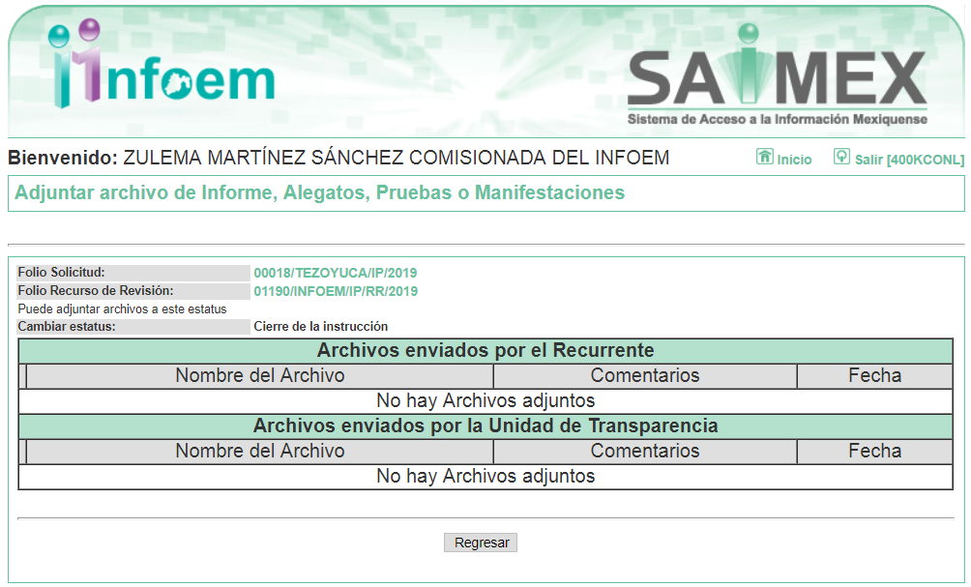

Por lo que se decretó el cierre de instrucción en fecha tres de abril de dos mil diecinueve, en términos del artículo 185 fracción VI de la Ley de Transparencia y Acceso a la Información Pública del Estado de México y Municipios, y se ordenó turnar a efecto de que se emitiera la resolución que en derecho proceda, la cual se pronuncia de acuerdo a los siguientes:

CONSIDERANDOS

Primero. Competencia.
Que el Instituto de Transparencia, Acceso a la Información Pública y Protección de Datos Personales del Estado de México y Municipios, es competente para conocer y resolver el presente recurso de revisión interpuesto por la parte RECURRENTE, conforme a lo dispuesto en los artículos 6, apartado A de la Constitución Política de los Estados Unidos Mexicanos; 5, párrafos vigésimo, vigésimo primero y vigésimo segundo, fracciones IV y V; de la Constitución Política del Estado Libre y Soberano de México; 1, 2, fracción II; 13, 29, 36, fracciones I y II; 176, 178, 179, 181 párrafo tercero y 185 de la Ley Transparencia y Acceso a la Información Pública del Estado de México y Municipios; 9, fracciones I y XXIV, 11 y 14 fracción I del Reglamento Interior del Instituto de Transparencia, Acceso a la Información Pública y Protección de Datos Personales del Estado de México y Municipios.

SEGUNDO. Sobre los alcances del recurso de revisión.
Derivado de la impugnación realizada, es preciso e importante señalar que el recurso de revisión inmerso en la Ley de Transparencia vigente en la entidad, tiene el fin y alcance que señalan los numerales 176, 179, 181 párrafo cuarto, 194 y 195 y demás aplicables de la Ley de Transparencia y Acceso a la Información Pública del Estado de México y Municipios vigente, el cual será analizado conforme a las actuaciones que obren en el expediente electrónico, con la finalidad de reparar cualquier posible afectación al derecho de acceso a la información pública y garantizando el principio rector de máxima publicidad.

TERCERO. De las causas de improcedencia.
En el procedimiento de acceso a la información y de los medios de impugnación de la materia, se advierten diversos supuestos de procedibilidad, los cuales deben estudiarse con la finalidad de dar cumplimiento a los principios de legalidad y objetividad inmersos en el artículo 9 de Ley de Transparencia y Acceso a la Información Pública del Estado de México y Municipios, en correlación con la seguridad jurídica que debe generar lo actuado ante este Organismo garante.

De lo anterior, el estudio de las causas de improcedencia que se hagan valer por las partes o que se advierta de oficio por este Resolutor debe ser objeto de análisis previo al estudio de fondo del asunto, ya que el estudio de los presupuestos procesales sobre el inicio o trámite de un proceso genera eficacia jurídica de las resoluciones, más aún que se trata de una figura procesal adoptada en la ley de la materia la cual impide su estudio y resolución cuando una vez admitido el recurso de revisión, se advierta una causa de improcedencia que permita sobreseer el recurso de revisión sin estudiar el fondo del asunto; circunstancias anteriores que no son incompatibles con el derecho de acceso a la justicia, ya que éste no se coarta por regular causas de improcedencia y sobreseimiento con tales fines.

Así es que tenemos que no se actualiza ninguna de las casuales de improcedencia a continuación transcritas:

“Artículo 191. El recurso será desechado por improcedente cuando:
    - Sea extemporáneo por haber transcurrido el plazo establecido en la presente Ley, a partir de la respuesta;
    - Se esté tramitando ante el Poder Judicial de la Federación algún recurso o medio de defensa interpuesto por el recurrente;
    - No actualice alguno de los supuestos previstos en la presente Ley;
    - No se haya desahogado la prevención en los términos establecidos en la presente Ley;
    - Se impugne la veracidad de la información proporcionada;
    - Se trate de una consulta, o trámite en específico; y
    - El recurrente amplíe su solicitud en el recurso de revisión, únicamente respecto de los nuevos contenidos.”

Ya que no fueron interpuestos de forma extemporánea, no se acredita que se estén tramitando ante el Poder Judicial Federal, no se impugnó la veracidad de la información proporcionada, no es una consulta, o trámite en específico, ni tampoco se advierte que el recurrente amplíe sus solicitudes en los recursos de revisión, por lo que al no existir causas de improcedencia invocadas por las partes ni advertidas de oficio, este Resolutor se avoca al análisis del fondo del asunto que nos ocupa.

Así las cosas, al no existir causas de improcedencia invocadas por las partes ni advertidas de oficio por este Resolutor, se procede al análisis del asunto en los siguientes términos.

CUARTO. Estudio y resolución del asunto.
Ahora bien, se procede al análisis del presente recurso, así como al contenido íntegro de las actuaciones que obran en el expediente electrónico, para así estar en posibilidad este Órgano Colegiado de dictar el fallo correspondiente conforme a derecho, tomando en consideración los elementos aportados por las partes y apegándose en todo momento al principio de máxima publicidad consagrado en nuestra Constitución Federal, Local y demás leyes aplicables en la materia, así como en los tratados internacionales en los que el Estado Mexicano es parte, en concordancia con el párrafo tercero del artículo 1 de la Constitución Federal y el diverso 8 de la Ley de Transparencia local.

Por tal motivo es necesario hacer alusión a lo que el hoy recurrente requirió, le fuese entregado por parte del sujeto obligado:

“SOLICITO: 1) EL NOMBRE COMPLETO DE LOS INTEGRANTES DE LA COMISIÓN DE PREVENCIÓN Y ATENCIÓN DE CONFLICTOS LABORALES. 2) EL NOMBRE COMPLETO DE LOS INTEGRANTES DE LA COMISIÓN DE HACIENDA. 3) EL NOMBRE COMPLETO DE LOS INTEGRANTES DE LA COMISIÓN DE TRANSPARENCIA, ACCESO A LA INFORMACIÓN PÚBLICA Y PROTECCIÓN DE DATOS PERSONALES; INFORMACIÓN PÚBLICA QUE DEBERÁ DE SER PROPORCIONADA TOMANDO EN CUENTA EL PERIODO A PARTIR DEL 1 DE ENERO DE 2019 HASTA LA FECHA EN QUE SE DÉ FORMAL RESPUESTA A LA PRESENTE. “(sic)

De la presente solicitud se identifica que se requiere lo siguiente:

a.- Nombre completo de los integrantes de la comisión de prevención y atención de conflictos laborales.

b.- Nombre completo de los integrantes de la comisión de hacienda.

c.- Nombre completo de los integrantes de la comisión de transparencia, acceso a la información pública y protección de datos personales.

Para lo cual el sujeto obligado a través de la Titular de la Unidad de Transparencia la C. Adilene Monserrat Dúran Bolivar manifestó de forma económica a través del SAIMEX, entre otras cosas, lo siguiente: “…en respuesta a su solicitud 00018/TEZOYUCA/IP/2019 (…) Lo cual usted solicito : 1) EL NOMBRE COMPLETO DE LOS INTEGRANTES DE LA COMISIÓN DE PREVENCIÓN Y ATENCIÓN DE CONFLICTOS LABORALES, lo cual no contamos con tal comisión 2) (…) no contamos con comisión de hacienda 3) (…) no contamos con una comisión de transparencia solo contamos con el comité de transparencia...” (sic).

Si bien es cierto que la Titular de la Unidad de Transparencia es la encargada de dar atención a las solicitudes de información con fundamento en los artículos 50 y 53 fracciones II, V y VI de la Ley de Transparencia y Acceso a la Información Pública del Estado de México y Municipios, también lo es que, dentro de sus propias funciones se encuentra la de tramitar ante las Áreas poseedoras de la información lo que se solicita, a efecto de entregarla al solicitante, de acuerdo a la forma en que la Unidad Administrativa correspondiente, la genere, recopile, administre, maneje, procese, archive o conserve, esto de conformidad con los artículos 51 y 53 fracción IV de la Ley en cita y 170 del Bando Municipal de Tezoyuca 2019, que refieren:

Ley de Transparencia y Acceso a la Información Pública del Estado de México y Municipios

“Artículo 50. Los sujetos obligados contarán con un área responsable para la atención de las solicitudes de información, a la que se le denominará Unidad de Transparencia.

Artículo 51. Los sujetos obligados designaran a un responsable para atender la Unidad de Transparencia, quien fungirá como enlace entre éstos y los solicitantes. Dicha Unidad será la encargada de tramitar internamente la solicitud de información y tendrá la responsabilidad de verificar en cada caso que la misma no sea confidencial o reservada. Dicha Unidad contará con las facultades internas necesarias para gestionar la atención a las solicitudes de información en los términos de la Ley General y la presente Ley.
…
Artículo 53. Las Unidades de Transparencia tendrán las siguientes funciones:
…
II. Recibir, tramitar y dar respuesta a las solicitudes de acceso a la información;
…
IV. Realizar, con efectividad, los trámites internos necesarios para la atención de las solicitudes de acceso a la información;
V. Entregar, en su caso, a los particulares la información solicitada;
VI. Efectuar las notificaciones a los solicitantes;”

BANDO MUNICPAL TEZOYUCA 2019

ARTÍCULO 170.- La Unidad de Transparencia fungirá como enlace entre el gobierno municipal y los solicitantes. Dicha unidad será la encargada de tramitar internamente las solicitudes de información que le sean debidamente notificadas y tendrá la responsabilidad de verificar en cada caso que la misma no sea confidencial o reservada.

Lo anterior es así ya que derivado de la solicitud número 00018/TEZOYUCA/IP/2019 (en la que se resuelve), se aprecia en el sistema SAIMEX, que la servidora pública en comento, no tramitó ante las instancias del Ayuntamiento, que pudieran tener lo solicitado (derivado de sus funciones) lo requerido por el particular, sino que de motu proprio (por propia iniciativa) respondió, sin que exista certeza de que las áreas que pudieran tener dicha información dieran cuenta de la atención a la solicitud antes citada, como se aprecia a continuación:

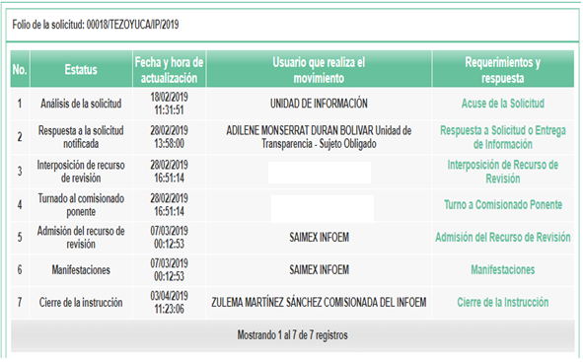

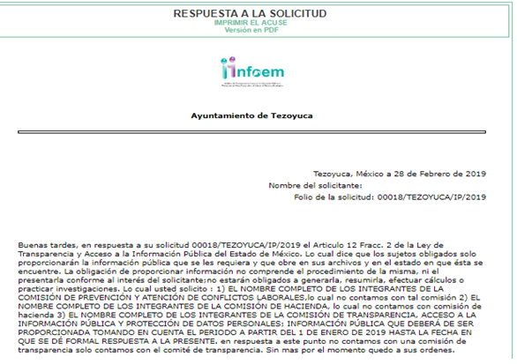

De la anterior evidencia, se advierte el hecho de que no se generó algún requerimiento o tramite interno por parte de la Titular de la Unidad de Transparencia que se haya dirigido a alguna otra dependencia del ayuntamiento, ya que no se adjuntó archivo electrónico alguno, ni se aprecia alguna comunicación interna en el sistema que haya quedado registrada.

En otro orden de ideas, para esta ponencia, no pasa desapercibido lo que establece el Bando Municipal de Tezoyuca para el año 2019, en el que se aprecia lo siguiente:



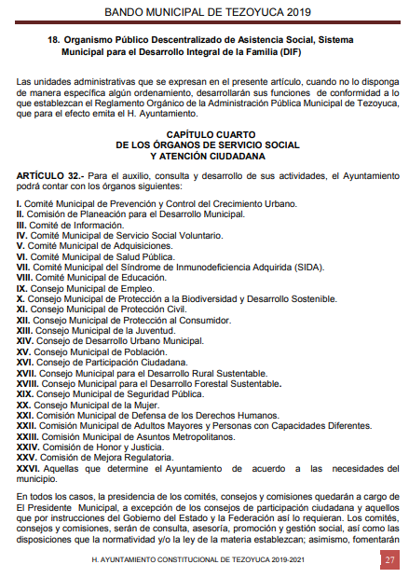

Como podemos apreciar en el Bando Municipal de Tezoyuca para el año 2019, no se contemplan las Comisiones de Hacienda, la de Transparencia, Acceso a la Información Pública y Protección de Datos Personales; ni la de Prevención y Atención de Conflictos Laborales.

Ahora bien, por su parte la Ley Orgánica Municipal del Estado de México al respecto, establece lo siguiente:

“Artículo 64.- Los ayuntamientos, para el eficaz desempeño de sus funciones públicas, podrán auxiliarse por:
I. Comisiones del ayuntamiento;
…
Artículo 65.- Los integrantes de las comisiones del ayuntamiento serán nombrados por éste, de entre sus miembros, a propuesta del presidente municipal, a más tardar en la tercera sesión ordinaria que celebren al inicio de su gestión.
…
Una vez nombrados los integrantes de las comisiones, los presidentes de cada una tendrán treinta días para convocar a sesión a efecto de llevar a cabo su instalación e inicio de los trabajos.
…
Artículo 69.- Las comisiones las determinará el ayuntamiento de acuerdo a las necesidades del municipio y podrán ser permanentes o transitorias.
I. Serán permanentes las comisiones:
...
c). De hacienda, que presidirá el síndico o el primer síndico, cuando haya más de uno;
…
y.) De Transparencia, Acceso a la Información Pública y Protección de Datos Personales.
z) De prevención y atención de conflictos laborales; y”
(Énfasis añadido)

De una interpretación sistemática a los artículos antes citados se colige que la creación de las Comisiones es de carácter potestativo, pues no se establece como un deber inalienable su constitución por parte de los ayuntamientos, esto queda claro en el texto jurídico de los artículos 64 y 69 de la Ley en cita, ya que al referir la palabra “podrán”, les confiere la facultad y competencia para instaurarlas, pero no de forma obligatoria, sino de acuerdo a sus necesidades, como en el propio texto legal se puede leer, y es que el artículo 64 en específico, refiere que los Ayuntamientos podrán auxiliarse por las Comisiones para el eficaz desempeño de sus funciones, y el artículo 69 continua diciendo, que esto deberá de ser de acuerdo a sus necesidades, de ahí que se guarda congruencia entre lo estipulado por la Ley Orgánica Municipal del Estado de México y el Bando Municipal de Tezoyuca, ya que dicho sujeto obligado no se encuentra conminado de forma irrestricta o necesariamente obligado a la generación de todas las Comisiones enlistadas en el artículo 69 de la Ley en comento, sino de sólo aquellas que determine el ayuntamiento de acuerdo a las necesidades del municipio.

En ese orden de ideas y de acuerdo a las hipótesis jurídicas antes invocadas, queda bajo la decisión del ayuntamiento determinar las comisiones que habrán de operar, pues el artículo 69 es muy claro al establecer: “…las determinará el ayuntamiento…”, lo que no deja lugar a dudas, que estamos ante la presencia de una facultad de índole meramente potestativa, pues no habrá de generarse hasta en tanto así lo determine el propio ayuntamiento.

Bien, hasta ahora hemos visto que el Bando Municipal de Tezoyuca no comprende las Comisiones de las que se solicita información, y que no es necesariamente obligatoria la creación de éstas, sin embargo, este hecho no es aliciente para inobservar el procedimiento de acceso a la información por parte de la Titular de la Unidad de Transparencia del Sujeto Obligado; o subsidiario de responsabilidad para omitir llevar a cabo sus funciones de acuerdo a los artículos 50 y 53 fracciones II, V y VI de la Ley en la materia antes citada, es decir, no porque en el Bando Municipal no se establezcan dichas Comisiones da cabida a que no se lleve a cabo el procedimiento de acceso a la información, ya que en todo caso la autoridad encargada o que de acuerdo a sus funciones le corresponde emitir dicho pronunciamiento es al propio Ayuntamiento, de acuerdo al artículo 65 antes trascrito, ya que los integrantes de las comisiones del ayuntamiento serán nombrados por éste (por el propio ayuntamiento), de entre sus miembros (sindico o regidores), a propuesta del presidente municipal.

Por ello es que se reitera, que la Titular de la Unidad de Transparencia debió llevar a cabo los pasos que le conmina sus funciones, de acuerdo con la Ley de Transparencia y Acceso a la Información Pública del Estado de México y Municipios, es decir, solicitar la información a la unidad administrativa que por obligación le corresponden dar atención a la misma.

Por otro lado es necesario referir que dentro de las funciones de la Unidad de Trasparencia, no está el de configurar, construir, conformar o llevar a cabo las Comisiones Edilicias, como para referir de forma económica que “no contamos” con dichas Comisiones.

Por todo lo anterior es que se considera revocar la respuesta del sujeto obligado a efecto que dé atención a la solitud de información número 00018/TEZOYUCA/IP/2019, con fundamento en los artículos 50, 51, 53 fracción IV, 162 y 165, de la Ley de Transparencia y Acceso a la Información Pública del Estado de México y Municipios, el artículo 162 es muy categórico al establecer:

“Artículo 162. Las unidades de transparencia deberán garantizar que las solicitudes se turnen a todas las Áreas competentes que cuenten con la información o deban tenerla de acuerdo a sus facultades, competencias y funciones, con el objeto de que realicen una búsqueda exhaustiva y razonable de la información solicitada.”(Énfasis añadido)

Como se puede apreciar, la Titular de la Unidad de Transparencia deberá garantizar que la solicitud de información se turne a todas las Áreas del Ayuntamiento que cuenten con la información o deban tenerla de acuerdo a sus facultades, competencias y funciones, quienes a su vez deberán realizar una búsqueda exhaustiva y razonable de la información solicitada en los archivos de las unidades administrativas de las que formen parte.

Respecto de la temporalidad, es de referir que el hoy recurrente fue muy preciso al enmarcar los límites de su solicitud, pues lo que solicita es a partir del 1 de enero de 2019 hasta la fecha en que se dio respuesta a la solicitud de mérito, (así lo indicó el hoy recurrente: “…A PARTIR DEL 1 DE ENERO DE 2019 HASTA LA FECHA EN QUE SE DÉ FORMAL RESPUESTA A LA PRESENTE. “ (sic), lo que en especie ocurrió el día 28 de febrero de 2019, tal y como se aprecia en la contestación dada por el sujeto obligado.

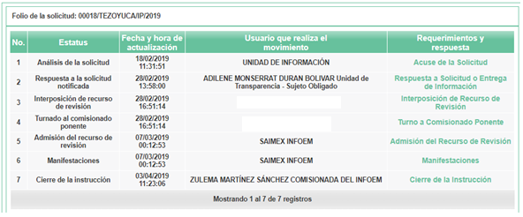

Por lo tanto, la información de la que deberá hacer búsqueda exhaustiva y razonable el sujeto obligado es respecto de los nombres completos de los integrantes de las comisiones de: 1.- prevención y atención de conflictos laborales, 2.- hacienda y 3.- transparencia, acceso a la información pública y protección de datos personales, por el periodo del 01 de enero de 2019 al 28 de febrero de 2019.

Como hasta ahora se ha analizado, la facultad de constituir comisiones, de acuerdo al artículo 69 de la Ley Orgánica Municipal del Estado de México, es de carácter meramente potestativa, en ese mismo tenor, puede ser el caso, que después de que la Titular de la Unidad de Transparencia del sujeto obligado haya turnado la solicitud a la unidad administrativa que por sus funciones deba tener la información, y ésta después de una búsqueda razonable y exhaustiva no encuentre la información solicitada de dichas comisiones por que no se constituyeron, bastara que éstas así lo informen.

De la versión pública.

Derivado de que la información requerida “nombres de los integrantes de las Comisiones” pudiera ser el caso que el sujeto obligado pretenda dar cumplimiento entregando algún documento donde consten otros datos, como recibo de nómina, fump, etc., en ese caso es insoslayable, resaltar que la información puede contener datos personales susceptibles de clasificar, ello es así ya que la excepción de publicidad, es aquella información que tenga el carácter de confidencial (datos personales), por lo que debe privilegiarse el acceso a la información bajo el principio de máxima divulgación, empero sin violar el derecho a la intimidad por medio de la protección de datos personales, por ende de la información que se ponga a disposición, su entrega deberá ser en versión pública; referencia cuyo fundamento legal aplicable se encuentra inmerso en los numerales de la Ley de la materia, que a la letra esgrimen:

Artículo 3. Para los efectos de la presente Ley se entenderá por:
[…]
IX. Datos personales: La información concerniente a una persona, identificada o identificable según lo dispuesto por la Ley de Protección de Datos Personales del Estado de México;
[…]
XLV. Versión pública: Documento en el que se elimine, suprime o borra la información clasificada como reservada o confidencial para permitir su acceso.

Artículo 122. La clasificación es el proceso mediante el cual el sujeto obligado determina que la información en su poder actualiza alguno de los supuestos de reserva o confidencialidad, de conformidad con lo dispuesto en el presente título.
[…]
Artículo 132. La clasificación de la información se llevará a cabo en el momento en que:
[…]
II. Se determine mediante resolución de autoridad competente; o

Artículo 137. Cuando un mismo medio, impreso o electrónico, contenga información pública y reservada o confidencial, la Unidad de Transparencia para efectos de atender una solicitud de información, deberán elaborar una versión pública en la que se testen las partes o secciones clasificadas, indicando su contenido de manera genérica y fundando y motivando su clasificación.”
(Énfasis añadido)

Verbigracia, previo a poner a disposición la información correspondiente debe considerarse que tiene carácter de confidencial el Registro Federal de Contribuyentes (RFC) que no sean de proveedores, cuenta bancaria, la Clave Única de Registro de Población (CURP), clave de seguridad social ISSEMYM, domicilio particular, teléfono particular, el nombre de las personas físicas que no tengan la calidad de servidor público o aquellos que no reciban recursos públicos, préstamos o descuentos que se le hagan al servidor público, entre otros considerados como datos personales en términos de la normatividad aplicable.

En cuanto al Registro Federal de Contribuyentes de las personas físicas constituye un dato personal, ya que para su obtención es necesario acreditar ante la autoridad fiscal previamente la identidad de la persona, su fecha de nacimiento, entre otros aspectos.

Ahora bien, las personas físicas tramitan su inscripción en el registro con el propósito de realizar (mediante esa clave de identificación) operaciones o actividades de naturaleza fiscal, la cual, les permite hacer identificable respecto de una situación fiscal determinada.

Lo anterior, es compartido por el Instituto Nacional de Transparencia, Acceso a la Información Pública y Protección de Datos Personales (INAI), a través del Criterio 19/17, de la segunda época, el cual es del tenor literal siguiente:

“Registro Federal de Contribuyentes (RFC) de personas físicas. El RFC es una clave de carácter fiscal, única e irrepetible, que permite identificar al titular, su edad y fecha de nacimiento, por lo que es un dato personal de carácter confidencial.

Resoluciones:
• RRA 0189/17. Morena. 08 de febrero de 2017. Por unanimidad. Comisionado Ponente Joel Salas Suárez.
• RRA 0677/17. Universidad Nacional Autónoma de México. 08 de marzo de 2017. Por unanimidad. Comisionado Ponente Rosendoevgueni Monterrey Chepov.
• RRA 1564/17. Tribunal Electoral del Poder Judicial de la Federación. 26 de abril de 2017. Por unanimidad. Comisionado Ponente Oscar Mauricio Guerra Ford.”

Así, el RFC se vincula al nombre de su titular, permite identificar la edad de la persona, su fecha de nacimiento, así como su homoclave, la cual es única e irrepetible y determina justamente la identificación de dicha persona para efectos fiscales, por lo que éste constituye un dato personal que concierne a una persona física identificada e identificable.

En ese entendido, en los supuestos de entregarse el soporte documental del tipo nómina de personal donde se advierta el Código Bidimensional QR, así como las cadenas de seguridad, estos elementos deben clasificarse, atendiendo a que los mismos al ser leídos a través de herramientas tecnológicas, pueden obtenerse los RFC de los servidores públicos, los cuales ya quedo claramente establecido, se deben clasificar como confidenciales.

En cuanto a la Clave Única de Registro de Población (CURP) en virtud de que éste se integra por datos personales que únicamente le conciernen a un particular como son su fecha de nacimiento, su nombre, sus apellidos y su lugar de nacimiento; información que permite distinguirlo del resto de los habitantes, se considera que es de carácter confidencial.

Argumento que es compartido por el Instituto Nacional de Transparencia, Acceso a la Información Pública y Protección de Datos Personales, conforme alcriterio número 18/17 de la segunda época, el cual refiere:

“Clave Única de Registro de Población (CURP). La Clave Única de Registro de Población se integra por datos personales que sólo conciernen al particular titular de la misma, como lo son su nombre, apellidos, fecha de nacimiento, lugar de nacimiento y sexo. Dichos datos, constituyen información que distingue plenamente a una persona física del resto de los habitantes del país, por lo que la CURP está considerada como información confidencial.

Resoluciones:
• RRA 3995/16. Secretaría de la Defensa Nacional. 1 de febrero de 2017. Por unanimidad. Comisionado Ponente Rosendoevgueni Monterrey Chepov.
• RRA 0937/17. Senado de la República. 15 de marzo de 2017. Por unanimidad. Comisionada Ponente Ximena Puente de la Mora.
RRA 0478/17. Secretaría de Relaciones Exteriores. 26 de abril de 2017. Por unanimidad. Comisionada Ponente Areli Cano Guadiana.” (sic)

Respecto de los préstamos o descuentos de carácter personal, en virtud de no tener relación con la prestación del servicio y al no involucrar instituciones públicas, se consideran datos confidenciales, para entender los límites y alcances de esta restricción, es oportuno recurrir al artículo 84 de la Ley del Trabajo de los Servidores Públicos del Estado y Municipios:

“ARTÍCULO 84. Sólo podrán hacerse retenciones, descuentos o deducciones al sueldo de los servidores públicos por concepto de:
I. Gravámenes fiscales relacionados con el sueldo;
II. Deudas contraídas con las instituciones públicas o dependencias por concepto de anticipos de sueldo, pagos hechos con exceso, errores o pérdidas debidamente comprobados;
III. Cuotas sindicales;
IV. Cuotas de aportación a fondos para la constitución de cooperativas y de cajas de ahorro, siempre que el servidor público hubiese manifestado previamente, de manera expresa, su conformidad;
V. Descuentos ordenados por el Instituto de Seguridad Social del Estado de México y Municipios, con motivo de cuotas y obligaciones contraídas con éste por los servidores públicos;
VI. Obligaciones a cargo del servidor público con las que haya consentido, derivadas de la adquisición o del uso de habitaciones consideradas como de interés social;
VII. Faltas de puntualidad o de asistencia injustificadas;
VIII. Pensiones alimenticias ordenadas por la autoridad judicial; o
IX. Cualquier otro convenido con instituciones de servicios y aceptado por el servidor público.
El monto total de las retenciones, descuentos o deducciones no podrá exceder del 30% de la remuneración total, excepto en los casos a que se refieren las fracciones IV, V y VI de este artículo, en que podrán ser de hasta el 50%, salvo en los casos en que se demuestre que el crédito se concedió con base en los ingresos familiares para hacer posible el derecho constitucional a una vivienda digna, o se refieran a lo establecido en la fracción VIII de este artículo, en que se ajustará a lo determinado por la autoridad judicial.”
(Énfasis añadido)

Como se puede observar, la Ley del Trabajo de mérito establece claramente cuáles son esos descuentos o gravámenes que directamente se relacionan con las obligaciones adquiridas como servidores públicos y aquéllos que únicamente inciden en su vida privada. De este modo, descuentos por pensiones alimenticias o créditos adquiridos con instituciones privadas que no se relacionen con el gasto público, son información que debe clasificarse como confidencial.

Los acuerdos de clasificación deberán contener un razonamiento lógico en que se demuestre que la información se encuentra en una de las hipótesis previstas en la ley, si bien es cierto cuenta con los requisitos mínimos que debe contener un acuerdo de clasificación, también es cierto que debe estar debidamente fundado y motivado, sirve de apoyo lo siguiente:

“FUNDAMENTACIÓN Y MOTIVACIÓN. La debida fundamentación y motivación legal, deben entenderse, por lo primero, la cita del precepto legal aplicable al caso, y por lo segundo, las razones, motivos o circunstancias especiales que llevaron a la autoridad a concluir que el caso particular encuadra en el supuesto previsto por la norma legal invocada como fundamento.

SEGUNDO TRIBUNAL COLEGIADO DEL SEXTO CIRCUITO.
Amparo directo 194/88. Bufete Industrial Construcciones, S.A. de C.V. 28 de junio de 1988. Unanimidad de votos. Ponente: Gustavo Calvillo Rangel. Secretario: Jorge Alberto González Álvarez.
Revisión fiscal 103/88. Instituto Mexicano del Seguro Social. 18 de octubre de 1988. Unanimidad de votos. Ponente: Arnoldo Nájera Virgen. Secretario: Alejandro Esponda Rincón.
Amparo en revisión 333/88. Adilia Romero. 26 de octubre de 1988. Unanimidad de votos. Ponente: Arnoldo Nájera Virgen. Secretario: Enrique Crispín Campos Ramírez.
Amparo en revisión 597/95. Emilio Maurer Bretón. 15 de noviembre de 1995. Unanimidad de votos. Ponente: Clementina Ramírez Moguel Goyzueta. Secretario: Gonzalo Carrera Molina.
Amparo directo 7/96. Pedro Vicente López Miro. 21 de febrero de 1996. Unanimidad de votos. Ponente: María Eugenia Estela Martínez Cardiel. Secretario: Enrique Baigts Muñoz.” (sic)

Así, en un acto de autoridad se cumple con la debida fundamentación cuando se cita el precepto legal aplicable al caso concreto y la debida motivación cuando se expresan las razones, motivos o circunstancias que tomó en cuenta la autoridad para adecuar el hecho a los fundamentos de derecho.

En consecuencia, la fundamentación y motivación implica que, en el acto de autoridad, además de contenerse los supuestos jurídicos aplicables se expliquen claramente por qué a través de la utilización de la norma se emitió el acto.

En este sentido, el numeral trigésimo tercero fracción V de los Lineamientos Generales, precisa que para motivar la clasificación se deben acreditar las circunstancias de tiempo, modo y lugar.

Por último, hemos de decir que las razones o motivos de inconformidad son fundadas por las razones y motivos anteriormente expuestos en el cuerpo de la presente resolución.

En mérito de lo expuesto en líneas anteriores, y al resultar fundados los motivos de inconformidad que arguye el recurrente en su medio de impugnación que fue materia de estudio, por lo que con fundamento en la fracción III del artículo 186, de la Ley de Transparencia y Acceso a la Información Pública del Estado de México y Municipios, se REVOCA la respuesta del sujeto obligado a la solicitud de información número 00018/TEZOYUCA/IP/2019 que ha sido materia del presente fallo.

Por lo antes expuesto y fundado es de resolverse y;

SE RESUELVE

PRIMERO. Se REVOCA la respuesta entregada por el Sujeto Obligado a la solicitud de información número 00018/TEZOYUCA/IP/2019, ya que resultan fundadas las razones o motivos de inconformidad que arguye el recurrente, en términos del Considerando Cuarto de la presente resolución.

SEGUNDO. Se ordena al Sujeto Obligado previa búsqueda exhaustiva y razonable haga entrega al recurrente en términos del Considerando Cuarto de la presente resolución, a través del SAIMEX, de ser procedente en versión pública, lo siguiente:

Documento o documentos donde consten los nombres completos de los integrantes de las siguientes Comisiones del ayuntamiento, por el periodo del 01 de enero de 2019 al 28 de febrero de 2019:
1.- Prevención y Atención de Conflictos Laborales,
2.- Hacienda y,
3.- Transparencia, Acceso a la Información Pública y Protección de Datos Personales.

Por lo que hace a los datos susceptibles de clasificar, se deberá generar la versión pública correspondiente, en aquellos casos que sea procedente y notificar el acuerdo de clasificación que sustente la versión pública en términos de lo señalado en el Considerando Cuarto y en los artículos 49 fracción VIII, 132 fracción II de la Ley de Transparencia y Acceso a la Información Pública del Estado de México y Municipios y demás normatividad aplicable.

Y para el caso de que no cuente con dicha información, bastará que así se informe al recurrente.

TERCERO. Notifíquese al Titular de la Unidad de Transparencia del SUJETO OBLIGADO, para que conforme al artículo 186 último párrafo, 189 segundo párrafo y 194 de la Ley de Transparencia y Acceso a la Información Pública del Estado de México y Municipios; dé cumplimiento a lo ordenado dentro del plazo de diez días hábiles, debiendo informar a este Instituto en un plazo de tres días hábiles siguientes sobre el cumplimiento dado a la presente resolución.

CUARTO. Notifíquese al recurrente la presente resolución, así mismo de conformidad con lo establecido en el artículo 196 de la Ley de Transparencia y Acceso a la Información Pública del Estado de México y Municipios podrá promover Juicio de Amparo en los términos de las leyes aplicables.

ASÍ LO RESUELVE, POR UNANIMIDAD DE VOTOS, EL PLENO DEL INSTITUTO DE TRANSPARENCIA, ACCESO A LA INFORMACIÓN PÚBLICA Y PROTECCIÓN DE DATOS PERSONALES DEL ESTADO DE MÉXICO Y MUNICIPIOS, CONFORMADO POR LOS COMISIONADOS ZULEMA MARTÍNEZ SÁNCHEZ, EVA ABAID YAPUR, JOSÉ GUADALUPE LUNA HERNÁNDEZ CON VOTO PARTICULAR, JAVIER MARTÍNEZ CRUZ Y LUIS GUSTAVO PARRA NORIEGA, EN LA EN LA DÉCIMA SÉPTIMA SESIÓN ORDINARIA CELEBRADA EL NUEVE DE MAYO DE DOS MIL DIECINUEVE, ANTE EL SECRETARIO TÉCNICO DEL PLENO, ALEXIS TAPIA RAMÍREZ.
Zulema Martínez Sánchez
Comisionada Presidenta
(Rúbrica)
Eva Abaid Yapur  Comisionada  (Rúbrica) | José Guadalupe Luna Hernández  Comisionado  (Rúbrica)
Javier Martínez Cruz  Comisionado  (Rúbrica) | Luis Gustavo Parra Noriega  Comisionado  (Rúbrica)

Alexis Tapia Ramírez.
Secretario Técnico del Pleno
(Rúbrica)

Esta hoja corresponde a la resolución del nueve de mayo de dos mil diecinueve, emitida en el recurso de revisión número 01190/INFOEM/IP/RR/2019.
OSAM/ROA

IMPROCEDENCIA Y SOBRESEIMIENTO EN EL JUICIO DE AMPARO. LAS CAUSAS PREVISTAS EN LOS ARTÍCULOS 73 Y 74 DE LA LEY DE LA MATERIA, RESPECTIVAMENTE, NO SON INCOMPATIBLES CON EL ARTÍCULO 25.1 DE LA CONVENCIÓN AMERICANA SOBRE DERECHOS HUMANOS. Del examen de compatibilidad de los artículos 73 y 74 de la Ley de Amparo con el artículo 25.1 de la Convención Americana sobre Derechos Humanos no se advierte que el derecho interno desatienda los estándares que pretenden proteger los derechos humanos en dicho tratado, por regular causas de improcedencia y sobreseimiento que impiden abordar el estudio de fondo del asunto en el juicio de amparo, en virtud de que el propósito de condicionar el acceso a los tribunales para evitar un sobrecargo de casos sin mérito, es en sí legítimo, por lo que esa compatibilidad, en cuanto a los requisitos para la admisibilidad de los recursos dependerá, en principio, de los siguientes criterios: no pueden ser irracionales ni de tal naturaleza que despojen al derecho de su esencia, ni discriminatorios y, en el caso, la razonabilidad de esas causas se justifica por la viabilidad de que una eventual sentencia concesoria tenga un ámbito de protección concreto y no entre en conflicto con el orden jurídico, no son de tal naturaleza que despojen al derecho de su esencia ni tampoco son discriminatorias, pues no existe alguna condicionante para su aplicabilidad, en función de cuestiones personales o particulares del quejoso. Por tanto, las indicadas causas de improcedencia y sobreseimiento no son incompatibles con el citado precepto 25.1, pues no impiden decidir sencilla, rápida y efectivamente sobre los derechos fundamentales reclamados como violados dentro del juicio de garantías.
En la página de IPOMEX del Ayuntamiento de Tezoyuca, a continuación inserta: https://www.ipomex.org.mx/ipo3/lgt/indice/tezoyuca.web, en el artículo 92 fracción VII “El directorio de todos los servidores públicos”, aparece Adilene Monserrat Dúran Bolivar como Titular de la Unidad de Transparencia.

